Universidade Estadual de Campinas – UNICAMP
Núcleo de Informática Aplicada à Educação – NIED
Instituto Edumed para Educação em Medicina e Saúde

Curso: Introdução à História da Neurociência
Orientador: Renato M. E. Sabbatini

Plasticidade Neural:

Os neurônios se transformam

Ângela Luísa Doretto

Ribeirão Preto/Campinas
SÃO PAULO - Brasil
2003

Ângela Luísa Doretto

Plasticidade Neural:

Os neurônios se transformam

Trabalho apresentado ao Instituto EduMed para Educação em Medicina e Saúde, da Universidade Estadual de Campinas (UNICAMP), como parte dos requisitos do Curso: Introdução à História da Neurociência, sob a orientação do Professor Renato M. E. Sabbatini.

Ribeirão Preto/Campinas
SÃO PAULO - Brasil
2003

SUMÁRIO

1. Introdução ............................................................................. 04
2. Grau de Neuroplasticidade...................................................... 05
3. Plasticidade Regenerativa – SNC x SNP................................... 05
4. Santiago Ramón y Cajal – crescimento axonal..........................06
5. Hubel e Wiesel – período crítico...............................................06
6. Alberto Aguayo – nervo óptico................................................ 07
7. Reconhecimento Científico – conexões neurais ....................... 09
8. Bibliografia ............................................................................. 10

1. Introdução

Plasticidade neural é a capacidade do sistema nervoso em modificar as conexões sinápticas. É um conceito amplo que se estende, desde as respostas às lesões traumáticas destrutivas até as sutis alterações resultantes dos processos de aprendizagem e memória. A plasticidade neural pode resultar em recuperação de uma função perdida devido à lesão (plasticidade benéfica), mas pode também gerar funções mal adaptadas ou patológicas (plasticidade maléfica).
São exemplos de neuroplasticidade maléfica a dor fantasma que surge num membro que foi amputado (dor em uma parte do corpo que já não existe mais!) ou em cérebros que sofrem repetidas crises epilépticas. Um bom exemplo de plasticidade benéfica ou compensatória é a maior representação no córtex motor da área dos dedos em indivíduos cegos que lêem Braille ou indivíduos normais que tocam piano.

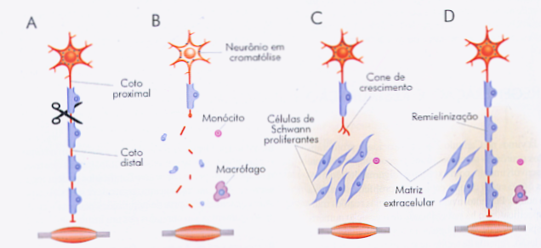
Figura 1 – Regeneração axonal
2. Grau de Neuroplasticidade

O grau de neuroplasticidade varia com a idade do indivíduo. Durante o desenvolvimento ontogenético o sistema nervoso é mais plástico, principalmente na fase denominada de período crítico, em que é mais suscetível a transformações. Um exemplo particular bem estudado de período crítico na aquisição de um comportamento é o “inprinting”, uma forma de aprendizado observada em aves por Lorenz, em que a ave segue o primeiro objeto que se move que é visto ao nascer e que em geral é a mãe. Este tipo de período crítico dura algumas horas. Modificações plásticas não são privilégios de animais jovens ou imaturos e podem ocorrer também em indivíduos adultos.

3. Plasticidade Regenerativa – SNC x SNP

A plasticidade regenerativa consiste no recrescimento de axônios lesados. Sua ocorrência é maior no sistema nervoso periférico (SNP) e é facilitada pelas células não neurais que compõem o micro-ambiente dos tecidos. As novas sinapses formadas são funcionantes. Avanços importantes neste campo foram proporcionados pelas pesquisas de Rita Levi Montalcini sobre o fator de crescimento neural, mostrando que a célula-alvo contém substâncias que “nutrem” o axônio em regeneração.
No sistema nervoso central (SNC) entretanto, a dificuldade ou mesmo a impossibilidade de regeneração tem se constituído em um grande enigma da neurobiologia. Ao contrário do SNP, as reações regenerativas do SNC, se ocorrerem, de um modo geral, não conseguem garantir recuperação funcional, embora existam regiões restritas do SNC adulto que mantêm capacidade proliferativa de neurônios que degeneram. As respostas do cérebro adulto à lesão dependem também da espécie de animal considerada. A secção do nervo óptico em vertebrados pecilotermos (peixe, rã) resulta em regeneração dos segmentos proximais dos axônios, enquanto que em vertebrados homeotermos esta regeneração só ocorre no SNP. Assim, em homeotermos, a regeneração é incompleta quando ocorre lesão de vias centrais e o porquê desta diferença tem sido intensivamente investigado.
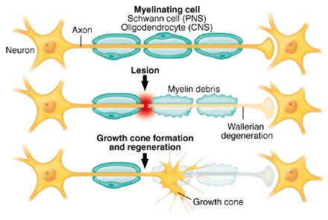

Figura 2 - Degeneração Waleriana - Fonte Lent ,pg136

4. Santiago Ramón y Cajal – crescimento axonal
O célebre histologista espanhol Santiago Ramón y Cajal (1852-1934), ao observar um pequeno crescimento axônico, subseqüente à lesão medular, supôs, pelo aspecto encontrado na histologia, que o crescimento axonal seria bloqueado
por algum fator desconhecido. E ele tinha razão! Hoje nós sabemos que de fato, alguma coisa existe dentro do SNC que inibe o crescimento axonal. Esta descoberta se deve a um elegante experimento conduzido pelo neurocientista uruguaio Albert Aguayo que demonstrou que o nervo óptico podia se regenerar em algumas situações.

5. Hubel e Wiesel – período crítico

Outros avanços importantes na compreensão da neuroplasticidade foram os trabalhos de Hubel e Wiesel, na década de 50, estudando a via visual. Em uma série de experimentos, eles mostraram que no início da vida existe um período crítico no qual as conexões neurais presentes ao nascimento podem ser perdidas ou modificadas pela deprivação visual. No macaco, a oclusão de um olho por poucos dias, durante as primeiras semanas após o nascimento, causa mudanças importantes e permanentes no córtex visual. A susceptibilidade dos animais a estas mudanças diminui com a idade, de modo que os primatas ficam resistentes aos efeitos da vedação da pálpebra entre 6 e 12 meses após o nascimento. Em gatos, a oclusão de um olho ocasiona conexões anormais, se e apenas se, a privação for feita aos 3-4 meses de vida e a estimulação sensorial normal, após remoção da oclusão, não corrige as anormalidades desenvolvidas no período de deficiência.

6. Alberto Aguayo – nervo óptico

Trabalhando na Universidade de Montreal no Canadá durante a década de 80, o neurocientista uruguaio Albert Aguayo demonstrou que o nervo óptico podia se regenerar se o crescimento do axônio acontecesse de maneira orientada, dentro de um tubo e fora do crânio. Aguayo estabeleceu esta conexão utilizando o nervo ciático do mesmo animal, o qual servia como “ponte” entre o corpo celular dos neurônios da retina e o colículo superior, um núcleo da via visual localizado no mesencéfalo.

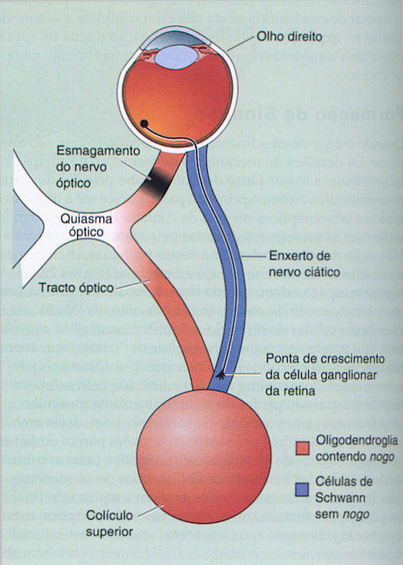
Figura 3 - Enxerto do nervo ciático

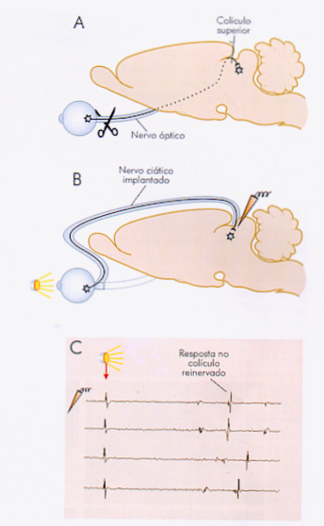
Figura 4 - Retina e colículo superior

Destes experimentos ele tirou duas conclusões importantes:
1. os axônios centrais são capazes de regenerar desde que estejam em contato com o micro-ambiente do SNP;
2. O micro-ambiente do SNC não favorece o crescimento regenerativo dos axônios centrais, que se interrompe imediatamente, logo que saem do SNP e entram no SNC.
Estes experimentos pioneiros levaram à busca de moléculas inibitórias do crescimento de axônios lesados no SNC. Verificou-se que ocorre intensa cromatólise dos neurônios axotomizados, seguida de degeneração e morte da maioria deles.
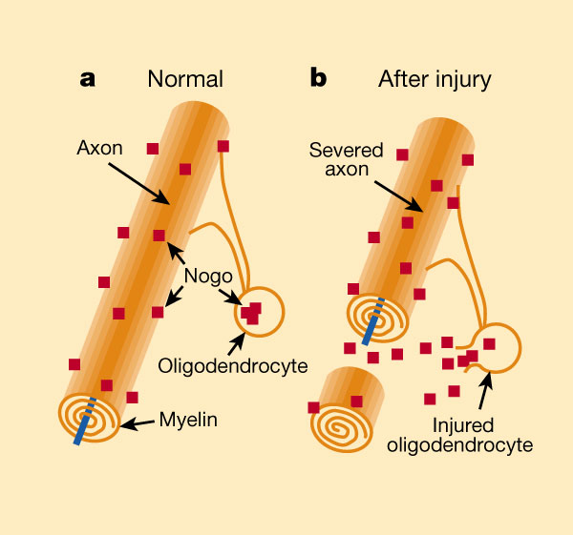
Figura 5 - NOGO - NI-35 e NI-250 (neurite inhibitory, 35 e 250 kDa)

Os cotos distais dos axônios lesados, assim como sua mielina, tornam-se tortuosos e fragmentados. Estudos em cultura de células mostraram que no SNC, além de não haver produção de substâncias promotoras de crescimento, como acontece no SNP, há produção de substâncias inibidoras do crescimento axonal, que são conhecidas como NI-35 e NI-250 (neurite inhibitory, 35 e 250 kDa), os astrócitos (células gliais), sintetizam proteoglicanos (glicoproteínas) com ação anti-regenerativa e ocorre intensa proliferação e concentração glial nas imediações da lesão, que forma uma verdadeira cicatriz, constituindo-se em uma barreira mecânica ao crescimento do axônio em regeneração. Sob o efeito limitante de todos estes fatores, os cones de crescimento que se formam nos cotos proximais dos axônios centrais lesados não são capazes de crescer em direção ao alvo.
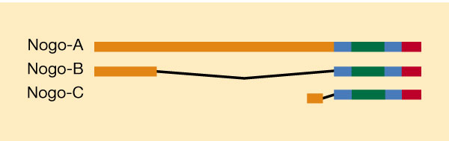
Figura 6 - Nogo- NI-35 e NI-250 (neurite inhibitory, 35 e 250 kDa)

6. Reconhecimento Científico – conexões neurais
Ramón y Cajal e Camilo Golgi receberam em 1906, o Prêmio Nobel de Medicina e Fisiologia pela descoberta do neurônio e das conexões neurais, utilizando o método da impregnação pela prata. Como referido anteriormente, Cajal vislumbrou os processos plásticos do SNC. Modernamente, os estudos de plasticidade neural levaram outros cientistas ao Prêmio Nobel de Fisiologia e Medicina: Rita Levi Montalcini por suas descobertas do fator de crescimento neural (NGF), em 1986 e Hubel e Wiezel, em 1981. Apesar dos avanços nos conhecimentos, muitas questões ainda permanecem sem resposta. Compreender a plasticidade em termos de bases neurais é um dos desafios mais importantes para as novas gerações de cientistas.

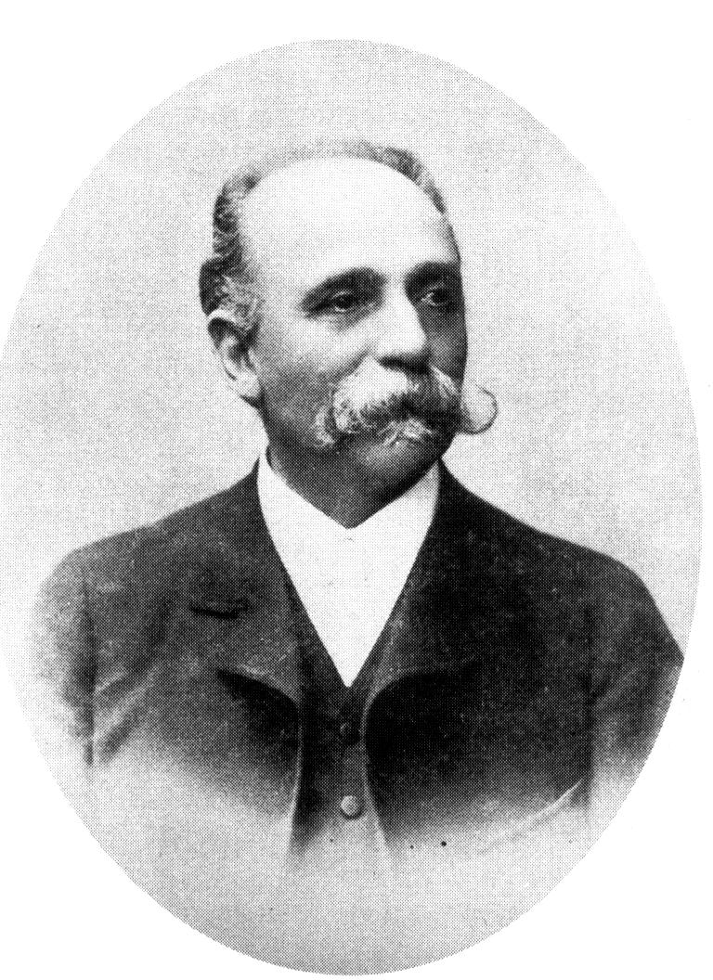

Figura 6 - Ramón y Cajal e Golgi – mostraram as conexões neurais. Receberam juntos o prêmio Nobel em 1906
6. Bibliografia

LENT, Roberto. Cem bilhões de neurônios: conceitos fundamentais de neurociência. São Paulo: Atheneu, 2001.

BEAR: Neurociências - Desvendando o Sistema Nervoso. Segunda Edição, Mark F. BEAR, Barry W. Connors e Michael A. Paradiso. Artmed Editora S/A, 2002.

